**SZABADKAI MŰSZAKI SZAKFŐISKOLA**

**PROJEKTUM**

**Haladó web programozás és Integrált web rendszerek tantárgyakból**

**HALLGATÓ(K) MENTOR**

**Barát Balázs dr. Zlatko Čović**

**Vass Richárd**

**_____________________________________________________________________**

**SZABADKA, 2026.**

# TARTALOM

TARTALOM2

1. A FELADATKÖR MEGHATÁROZÁSAHiba: A hivatkozás forrása nem található

2. PIACKUTATÁS 5

3. KIDOLGOZÁS - MOBILALKALMAZÁS 7

4. KIDOLGOZÁS - WEBALKALMAZÁS 13

5. AZ ADATBÁZIS STRUKTURÁJA 22

6. A PROJEKT MŰKÖDÉSÉNEK LEÍRÁSA 24

7. FELHASZNÁLT IRODALOM 33

# 1. A FELADATKÖR MEGHATÁROZÁSA

A MindForge projekt egy kétplatformos (web és mobil) tudásteszt-rendszer, amelynek célja, hogy a felhasználók különböző témakörökben teszteljék tudásukat. A rendszer mesterséges intelligenciát alkalmaz a kérdések generálásához, a szöveges válaszok szemantikai kiértékeléséhez és a magyarázatok automatikus elkészítéséhez. Az AI-integrációhoz a Groq API-t használjuk (OpenAI-kompatibilis interfész), amely a Meta LLaMA modelljeit futtatja: szöveges feladatokra a LLaMA 3.3 70B Versatile, képfelismeréses feladatokra a LLaMA 4 Maverick 17B modellt. A projekt keretrendszerként CakePHP 5.2-t (web) és React Native-et (mobil) használ.

Webcím: https://undefined.stud.vts.su.ac.rs

GitHub: https://github.com/RiscyX/MindForge

GitHub - Mobil: <https://github.com/RiscyX/MindForgeMobileApp>

**Web rész (CakePHP 5.2 webalkalmazás)**

A webalkalmazás négy hozzáférési szintet különböztet meg, amelyek eltérő funkcionalitással rendelkeznek:

* Vendég: megtekintheti a nyilvánosan elérhető teszteket és kategóriákat, regisztrálhat a weboldalon.
* Regisztrált/bejelentkezett felhasználó: kiválaszthatja a teszt kategóriáját és nehézségi szintjét, megoldhatja a teszteket, részletes statisztikát kap az eredményekről, megtekintheti a válaszokhoz tartozó magyarázatokat (manuális vagy AI által generált), nyomon követheti a korábbi tesztjeit, kedvencekbe mentheti a teszteket, és kérheti jelszava visszaállítását.
* Kérdés- és válaszkészítő (Creator): manuálisan adhat hozzá kérdéseket és válaszokat, kérheti az AI segítségét új kérdések generálásához (szöveg, dokumentum vagy kép alapján), megtekintheti, módosíthatja és törölheti a meglévő tartalmakat.
* Adminisztrátor: létrehozhatja, szerkesztheti és törölheti a felhasználói fiókokat, engedélyezheti vagy letilthatja a hozzáféréseket, kezelheti a teszteket, kérdéseket és válaszokat, betekintést nyerhet a naplófájlokba (bejelentkezések, AI kérések) és a felhasználói statisztikákba.

**Webes extra funkciók**

* 1. Dokumentumból (PDF/DOCX) quiz generálás: A Creator szerepkörű felhasználó PDF, DOCX, ODT vagy szöveges fájlt tölthet fel, amelyből az AI automatikusan kérdéseket és válaszokat generál.
* 2. Infinity Training Mode: A felhasználó választ egy kategóriát, majd megállás nélkül jönnek a kérdések. Kilépéskor megjelenik az eredményfeldolgozó képernyő. (Jelenleg fejlesztés alatt.)
* 3. Többnyelvű webes felület: A webalkalmazás teljes felhasználói felülete elérhető magyarul és angolul is, az URL-ben szereplő nyelvkód (/hu/ vagy /en/) alapján.

**Mobil rész (React Native alkalmazás)**

A mobilalkalmazás a projekt REST API-ján (az /api/v1/ végpontrendszeren) keresztül kommunikál a szerverrel. Token-alapú authentikációt alkalmaz (rövid életű access token + hosszú életű refresh token). A mobilalkalmazás fő funkciói:

* Regisztráció és bejelentkezés token-alapú authentikációval.
* Tesztek böngészése kategória és nehézség szerint, tesztek kedvencekbe mentése.
* Tesztek kitöltése online és offline módban (internet nélkül is).
* Offline kitöltések automatikus szinkronizálása a szerverre kapcsolódás után.
* Eredmények és statisztikák megtekintése.
* Profil szerkesztése (felhasználónév, avatar).

**Mobilos extra funkciók**

* 1. Többnyelvű mobilalkalmazás: A teljes mobilos felhasználói felület elérhető magyarul és angolul is, a beállítás perzisztensen tárolódik, és az alkalmazás az eszköz nyelve alapján automatikusan választ a kettő közül.
* 2. AI quiz generálás képből: A Creator szerepkörű felhasználó kamerával fényképet készíthet vagy a galériából képet tölthet fel, majd az AI (LLaMA 4 Maverick vision modell) a kép tartalma alapján automatikusan kvízkérdéseket generál.
* 3. Offline működés a kedvencekre: A felhasználó legfeljebb 10 kedvenc tesztet menthet el, amelyek az eszközre is letöltődnek. Internet nélküli módban is kitölthetők, a kitöltések a visszacsatlakozáskor automatikusan szinkronizálódnak.

# 2. PIACKUTATÁS

A piackutatás során öt népszerű, hasonló profilú platformot vizsgáltunk meg és próbáltunk ki, amelyek tudásfelmérést, AI-alapú kérdésgenerálást vagy tanulástámogatást kínálnak.

2.1 Kahoot! – https://kahoot.com

A Kahoot! egy játékalapú tanulási platform, amely lehetővé teszi kvízek gyors létrehozását és valós idejű csoportos kitöltését. Elsősorban tantermi és online oktatási környezetben elterjedt.

Előnyök: egyszerű és intuitív felhasználói felület, valós idejű élményt nyújt csoportos módban, ingyenes alap csomag, széles körű ismertség az oktatásban.

Hátrányok: nincs AI-alapú kérdésgenerálás az ingyenes verzióban, szöveges (esszé típusú) kérdéstípus nem elérhető, nincs offline kitöltési támogatás mobil oldalon.

2.2 Quizlet – https://quizlet.com

A Quizlet egy tanulókártya-alapú platform, amely különböző tanulási módokat kínál (flashcard, teszt, párosítás). Rendelkezik AI-támogatott tanulási funkciókkal és mobilalkalmazással.

Előnyök: sokféle tanulási mód, AI-alapú segítség (magyarázatok, összefoglalók), mobilalkalmazás, nagy közösség és megosztható tananyagok.

Hátrányok: az AI funkciók csak fizetős előfizetéssel elérhetők, a kvízgenerálás nem testreszabható részletesen, offline működés korlátozott.

2.3 Google Forms – https://forms.google.com

A Google Forms egy általános célú kérdőív- és tesztkészítő eszköz, amellyel sokféle kérdéstípus létrehozható. Ingyenes, gyorsan használható, de nem tanulásra optimalizált rendszer.

Előnyök: teljesen ingyenes, könnyen kezelhető, erős integráció Google Sheets-szel, nincs regisztrációs korlát a kitöltőknél.

Hátrányok: nincs AI-alapú kérdésgenerálás, nincsenek részletes tanulási statisztikák, nincs mobilalkalmazás offline kitöltésre optimalizálva.

2.4 Thea.study – https://thea.study

A Thea egy modern, kifejezetten diákoknak szánt mesterséges intelligencia-asszisztens, amely a tananyagok feldolgozását és az önellenőrzést segíti. Fő fókusza a "jegyzetből tesztet" munkafolyamat automatizálása.

Leírás: A felhasználók feltölthetik jegyzeteiket, PDF-eket vagy prezentációkat, amelyekből az AI azonnal tanulókártyákat és kvízeket generál.

Mobilalkalmazás: elérhető iOS és Android platformokon is.

Főbb funkciók: dokumentum-alapú kérdésgenerálás (hasonló a MindForge-hoz), AI-alapú "Study Buddy" chatbot a tananyagról való beszélgetéshez, flashcard mód a hosszú távú megjegyzéshez, közösségi megosztás csoporttársakkal.

2.5 Quizgecko – https://quizgecko.com

A Quizgecko egy professzionális, AI-alapú tesztkészítő platform, amelyet nemcsak oktatási, hanem üzleti (vállalati tréning) célokra is optimalizáltak.

Leírás: Egy sokoldalú eszköz, amely szövegből, weboldalak URL-jéből vagy feltöltött fájlokból képes különböző típusú teszteket generálni másodpercek alatt.

Mobilalkalmazás: elsősorban web-alapú, reszponzív felülettel és mobilalkalmazással is rendelkezik.

Főbb funkciók: széleskörű forráskezelés (YouTube-linkből is kérdésgenerálás), többféle kérdéstípus (feleletválasztós, igaz-hamis, rövid válasz, lyukas szöveg), Chrome bővítmény, részletes analitika és riportálás.

Miben más a MindForge?

Bár a fenti platformok erősek az AI-generálásban, a MindForge előnye az alábbiakban rejlik:

1. Hibrid offline működés: a versenytársak többsége folyamatos internetkapcsolatot igényel, míg a MindForge támogatja a kedvencek offline kitöltését és utólagos szinkronizációját.

2. Szemantikai értékelés: a szöveges válaszoknál nemcsak kulcsszavakat vizsgál, hanem a Groq/LLaMA segítségével az értelmi egyezést is.

3. Teljesen magyar nyelvű támogatás: több globális platform felülete csak angolul érhető el, a MindForge viszont teljesen kétnyelvű.

# 3. KIDOLGOZÁS – WEB ALKALMAZÁS

**3.1 Technológiai alap – CakePHP 5.2**

A webalkalmazás a CakePHP 5.2 PHP keretrendszerre épül, amely MVC (Model-View-Controller) architektúrát követ. A keretrendszer PSR-7 kompatibilis HTTP réteget, ORM-et (Object-Relational Mapper), beépített hitelesítési és middleware-rendszert biztosít. A függőségek kezelése Composer csomagkezelővel történik. A webes authentikáció munkamenet-alapú (session), CSRF védelemmel, míg az API token-alapú (Bearer token) hitelesítést alkalmaz.

**CREATE – Teszt létrehozása (POST /api/v1/creator/ai/test-generation)**

Az alábbi kódrészlet a kérdéskészítő AI-alapú tesztgenerálási folyamatának elindítását mutatja be. A kérés aszinkron feldolgozásra kerül, az eredményt egy háttérfolyamat (Console Command) dolgozza fel.

// src/Controller/Api/CreatorAiController.php

public function createTestGeneration(): void

{

$this->request->allowMethod(['post']);

$apiUser = $this->request->getAttribute('apiUser');

if ($apiUser === null) {

$this->jsonError(401, 'TOKEN_INVALID', 'Access token required.');

return;

}

// Csak Creator és Admin szerepkör hozhat létre AI kérést

$roleId = (int)$apiUser->role_id;

if (!in_array($roleId, [Role::ADMIN, Role::CREATOR], true)) {

$this->jsonError(403, 'FORBIDDEN', 'Only creators can generate tests.');

return;

}

// AI kérés létrehozása – képek és dokumentumok feltöltésével

$result = (new AiTestGenerationRequestService())->create(

(int)$apiUser->id,

(array)$this->request->getData(),

$this->request->getUploadedFiles(),

);

$this->response = $this->response->withStatus(202);

$this->jsonSuccess(['ai_request_id' => $result['id']]);

}

**READ – Tesztek listázása (GET /api/v1/tests)**

Az alábbi kódrészlet a nyilvános teszt-katalógus lekérdezését mutatja be. A végpont szűrési lehetőségeket (kategória, nehézség, nyelv) biztosít.

// src/Controller/Api/TestsController.php

public function index(): void

{

$langCode = strtolower(trim(

(string)$this->request->getQuery('lang', 'en')

));

$langId = (new LanguageResolverService())->resolveId($langCode);

$categoryId = $this->request->getQuery('category_id');

$difficultyId = $this->request->getQuery('difficulty_id');

$testService = new ApiTestService();

$tests = $testService->listPublicTests(

$langId,

is_numeric($categoryId) ? (int)$categoryId : null,

is_numeric($difficultyId) ? (int)$difficultyId : null,

);

$this->jsonSuccess(['tests' => $tests]);

}

**UPDATE – Teszt szerkesztése (PUT /api/v1/tests/{id})**

Az alábbi kódrészlet egy teszt teljes frissítését mutatja be (PUT). A Creator csak saját tesztjét szerkesztheti, az Admin bármely tesztet. Az üzleti logika a TestPersistenceService-ben van elkülönítve.

// src/Controller/Api/TestsController.php

public function edit(?string $id = null): void

{

$this->request->allowMethod(['patch', 'put']);

$apiUser = $this->request->getAttribute('apiUser');

$roleId = (int)$apiUser->role_id;

if (!in_array($roleId, [Role::ADMIN, Role::CREATOR], true)) {

$this->jsonError(403, 'FORBIDDEN', 'No permission to edit tests.');

return;

}

$test = $testsTable->get((int)$id);

// Creator csak saját tesztjét szerkesztheti

if ($roleId === Role::CREATOR

&& (int)$test->created_by !== (int)$apiUser->id) {

$this->jsonError(403, 'FORBIDDEN', 'Not your test.');

return;

}

$data = (array)$this->request->getData();

$result = (new TestPersistenceService())

->update($id, $data, (int)$apiUser->id, $langId);

$this->jsonSuccess(['message' => 'Test updated successfully.']);

}

**DELETE – Teszt törlése (DELETE /api/v1/tests/{id})**

// config/routes.php – resource route regisztráció

$builder->resources('Tests');

// Ez automatikusan létrehozza a következő végpontokat:

// GET /api/v1/tests -> Tests::index()

// GET /api/v1/tests/{id} -> Tests::view()

// POST /api/v1/tests -> Tests::add()

// PUT /api/v1/tests/{id} -> Tests::edit()

// DELETE /api/v1/tests/{id} -> Tests::delete()

**3.2 AI Pipeline – Groq API és LLaMA modellek**

Az AI kérdésgenerálás aszinkron folyamatban működik. Az AiGatewayService elvonatkoztatja az AI szolgáltatót: a backend az OpenAI-kompatibilis Groq API-t hívja (alap URL: https://api.groq.com/openai/v1), ezért a provider neve a kódban "openai_compatible". Szöveges generáláshoz a LLaMA 3.3 70B Versatile modellt, képfelismerési (vision) feladatokhoz a Meta LLaMA 4 Maverick 17B modellt alkalmazza.

// config/.env – AI konfiguráció

AI_PROVIDER="openai_compatible"

AI_BASE_URL="https://api.groq.com/openai/v1"

AI_DEFAULT_MODEL="llama-3.3-70b-versatile"

AI_VISION_MODEL="meta-llama/llama-4-maverick-17b-128e-instruct"

// src/Service/AiGatewayService.php

class AiGatewayService implements AiServiceInterface

{

protected AiServiceInterface $provider;

public function __construct(?AiServiceInterface $provider = null)

{

$this->provider = $provider ?? $this->resolveProvider();

}

protected function resolveProvider(): AiServiceInterface

{

$p = strtolower(trim((string)Configure::read('AI.provider', 'openai')));

return match ($p) {

'openai', 'openai_compatible' => new OpenAIService(),

default => throw new RuntimeException('Unsupported AI provider: ' . $p),

};

// Az OpenAIService az AI_BASE_URL-t és AI_DEFAULT_MODEL-t olvassa be,

// ezért Groq API esetén csupán ezeket kell az .env fájlban beállítani.

}

}

Az AiRequestsProcessCommand CLI parancs dolgozza fel a várakozó aszinkron kéréseket. Futtatás: bin/cake ai_requests_process --limit=3

// src/Command/AiRequestsProcessCommand.php

public function execute(Arguments $args, ConsoleIo $io): ?int

{

$limit = max(1, min(25, (int)($args->getOption('limit') ?? 3)));

$rows = $this->fetchTable('AiRequests')->find()

->where(['type' => 'test_generation_async', 'status' => 'pending'])

->orderByAsc('AiRequests.created_at')

->limit($limit)->all()->toList();

$pipeline = new AiQuestionGenerationPipelineService();

foreach ($rows as $req) {

try {

$result = $pipeline->run((int)$req->id);

$io->out(sprintf('Request #%d -> test #%d',

(int)$result['ai_request_id'],

(int)$result['test_id']));

} catch (Throwable $e) {

// Rate limit esetén exponenciális backoff újrapróbálással

if ($this->shouldRetryRateLimit($e->getMessage())) {

$this->requeueWithBackoff((int)$req->id, $io);

}

}

}

return static::CODE_SUCCESS;

}

**3.3 Extra funkció – Dokumentumból quiz generálás (PDF/DOCX)**

A rendszer két párhuzamos pipeline-t valósít meg a dokumentum-alapú quiz generáláshoz:

Szinkron (webes) pipeline: A feltöltött fájlokat a DocumentExtractorService dolgozza fel memóriában (PSR-7 stream), lemezre írás nélkül. PDF esetén shell_exec('pdftotext') hívással, DOCX/ODT esetén ZipArchive + strip_tags(word/document.xml) segítségével nyer ki szöveget. A kinyert szöveg (max. 20 000 karakter) az AI promptba kerül, és az eredmény azonnal visszakerül a böngészőbe.

Aszinkron (API) pipeline: A mobilalkalmazásból érkező multipart kérés esetén az AssetUploadService fizikailag elmenti a fájlokat (tmp/ai_assets/{id}/ mappába), SHA-256 hash-t számít és az ai_request_assets táblába rögzíti a metaadatokat. A háttérfolyamat (AiQuestionGenerationPipelineService) majd ezeket olvassa vissza és a LLaMA vision modellnek küldi el (képekkel együtt).

Támogatott fájlformátumok: PDF, DOCX, ODT, TXT, MD, CSV, JSON, XML. Maximum 4 dokumentum / kérés, egyenként max. 8 MB.

// src/Service/DocumentExtractorService.php – szövegkinyerés

public function buildContextForAi(array $uploadedFiles): string

{

$docs = $uploadedFiles['documents'] ?? [];

$blocks = [];

foreach ($docs as $file) {

$mime = $this->detectMime($file); // finfo magic bytes

$text = $this->extractText($file, $mime);

// PDF -> shell_exec('pdftotext -layout ...')

// DOCX -> ZipArchive -> word/document.xml -> strip_tags()

// ODT -> ZipArchive -> content.xml -> strip_tags()

// TXT/MD/CSV/JSON/XML -> közvetlen stream olvasás

$blocks[] = $this->normalizeExtractedText($text);

}

return implode("\n---\n", $blocks); // max AI_MAX_DOCUMENT_EXTRACT_CHARS

}

**3.4 Extra funkció – Infinity Training Mode**

Az Infinity Training Mode egy végtelen gyakorlási módot valósít meg. A felhasználó kiválaszt egy kategóriát (és opcionálisan nehézségi szintet), majd a rendszer megállás nélkül generálja a következő kérdéseket. Kilépéskor megjelenik az eredményfeldolgozó képernyő, ahol a felhasználó áttekintheti az összes adott választ és a helyes megoldásokat. A funkció jelenleg fejlesztés alatt áll.

**3.5 Extra funkció – Többnyelvű webes felület (HU/EN)**

A webalkalmazás teljes felhasználói felülete elérhető magyarul (/hu/ prefix) és angolul (/en/ prefix). Az URL-ben szereplő nyelvkód meghatározza a megjelenítési nyelvet: az összes felirat, hibaüzenet, e-mail sablon és rendszerüzenet az adott nyelven jelenik meg. A tesztek tartalma (cím, leírás, kérdések) szintén többnyelvű – a test_translations és answer_translations táblák tárolják a fordításokat, amelyeket az API a ?lang= paraméter alapján ad vissza.

# 4. KIDOLGOZÁS – MOBILALKALMAZÁS

**4.1 Technológiai alap**

A mobilalkalmazás React Native 0.81.5 + Expo ~54.0.33 keretrendszerre épül, Expo managed workflow szerint. A stílusozáshoz NativeWind v4-et (Tailwind CSS React Native-hoz) használ. Az állapotkezelés React Context API-n keresztül történik (nincs Redux/Zustand). A navigáció React Navigation Native Stack + Bottom Tabs kombinációjával valósul meg.

Főbb függőségek:

* expo-secure-store – token és nyelvbeállítás biztonságos tárolása (iOS Keychain / Android Keystore)
* expo-file-system – offline cache JSON fájlok lemezre írása/olvasása
* expo-image-picker + expo-image-manipulator – kamera/galéria, képtömörítés AI generáláshoz
* react-native-reanimated + expo-haptics – animációk és taktilis visszajelzés
* expo-blur – frosted-glass bottom navigation bar

**4.2 Képernyők és navigáció**

A navigáció AppNavigator.js-ben van meghatározva: egy NativeStack foglalja magában a Bottom Tabs navigátort (Home, Favorites, Stats, Profile) és a stackbe tolt képernyőket.

* HomeScreen – tesztkatalógus, kategória/nehézség szűrők, napi idézet, legutóbbi kísérletek widget
* TestDetailsScreen – teszt részletei, kérdések száma, nehézség, teszt indítása
* TestScreen – teljes quiz motor (kérdéstípusok, eredmény, áttekintő mód)
* CreateTestScreen – AI quiz generáló (prompt, képek, dokumentumok, draft szerkesztő)
* FavoritesScreen – kedvenc tesztek listája, offline is elérhető
* StatsScreen – quiz statisztikák tesztenként
* ProfileScreen – felhasználói profil, avatar, nyelv váltó, kijelentkezés
* LoginScreen / RegisterScreen / ForgotPasswordScreen – hitelesítési képernyők (modal)

**CustomTabBar**

Nem bejelentkezett állapotban a Bottom Tab Bar helyett Bejelentkezés/Regisztráció gombokat jelenít meg. Animált (expo-blur + react-native-reanimated press scaling) frosted-glass hatású navigációs sáv.

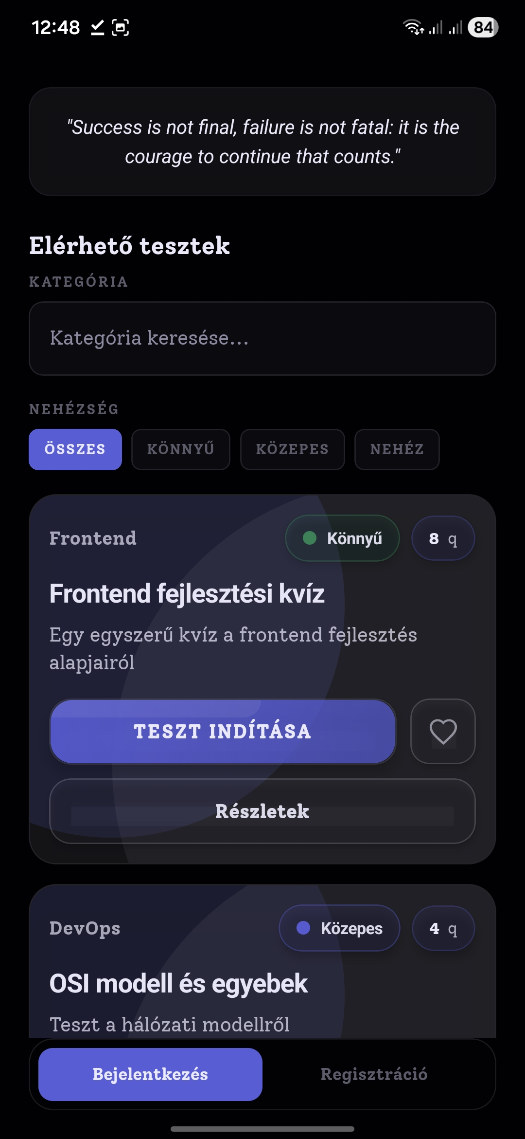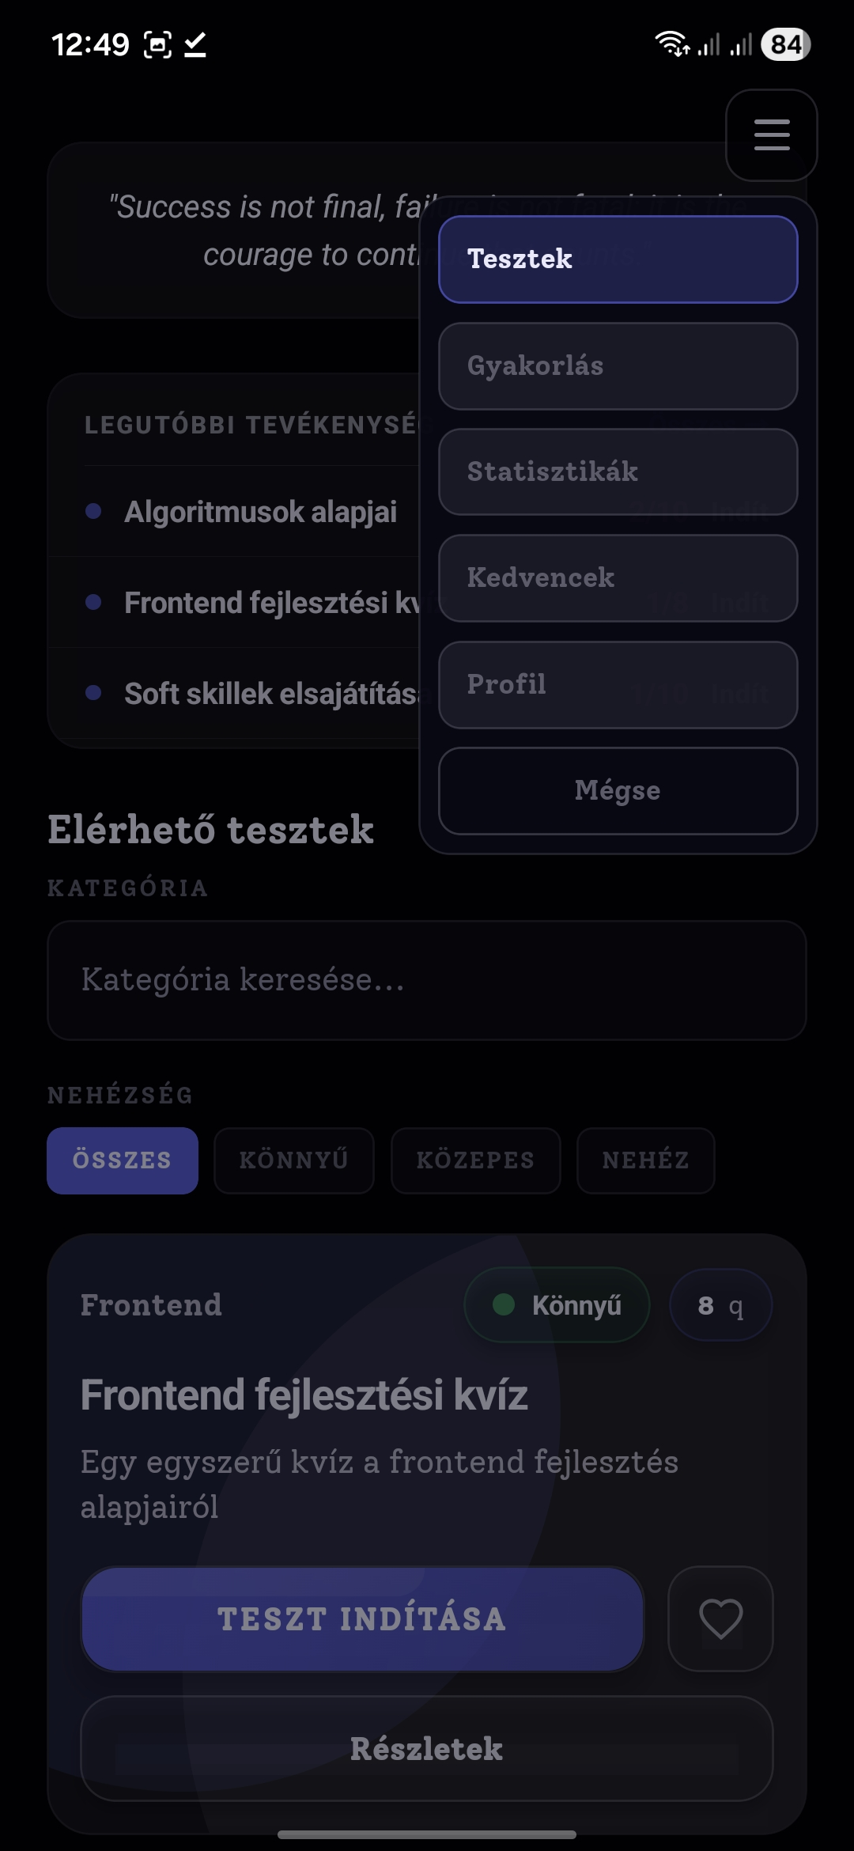

*Mobil – főoldal (HomeScreen) Mobil – navigáció és tab bar*

**4.3 Quiz motor (TestScreen)**

A TestScreen négy kérdéstípust támogat:

* multiple_choice – koppintásos válaszválasztás, animált kijelölés
* true_false – két lehetőség, lokalizált ("igaz"/"hamis" ↔ "true"/"false")
* text – szabad szöveges bevitel, billentyűzet-tudatos elrendezés
* matching – párosítás: SVG bezier görbés kapcsolóvonalak, bal/jobb oszlop, expo-haptics visszajelzés

A teszt három fázison megy át: quiz → results → review. A review fázisban a részletes válasz-összehasonlítás a GET /api/v1/attempts/{id}/review végpontról töltődik le. Kérdések között opacity + translateY animáció vált.

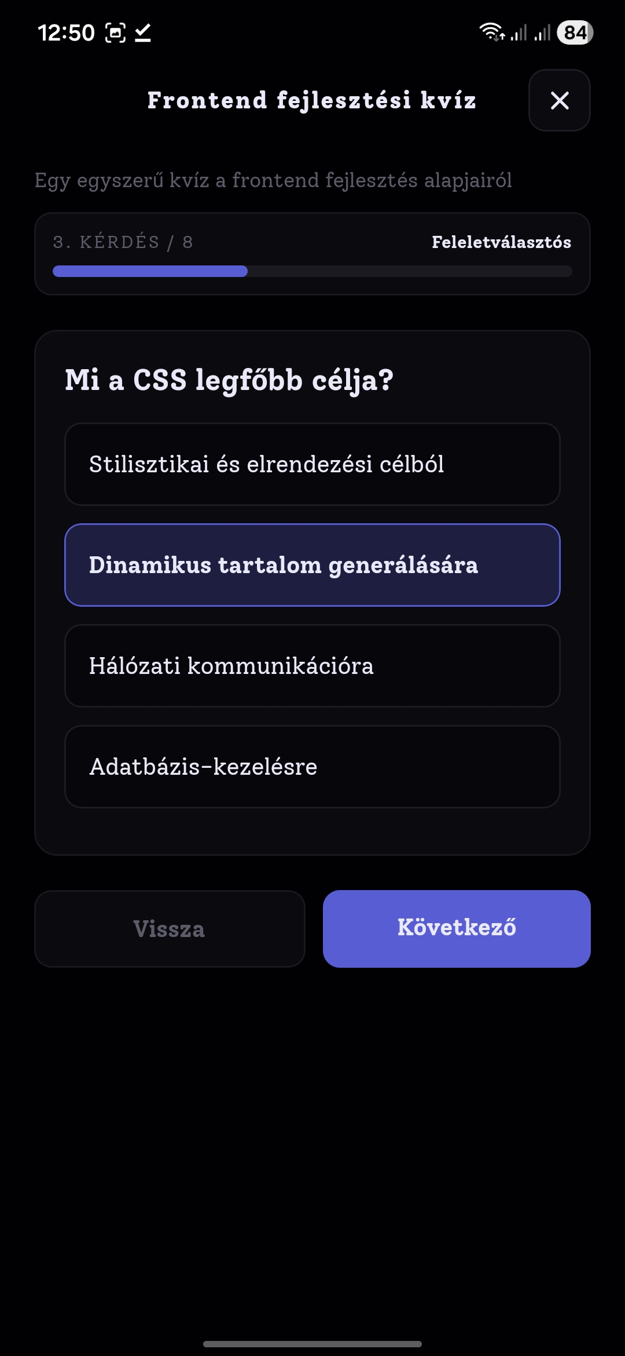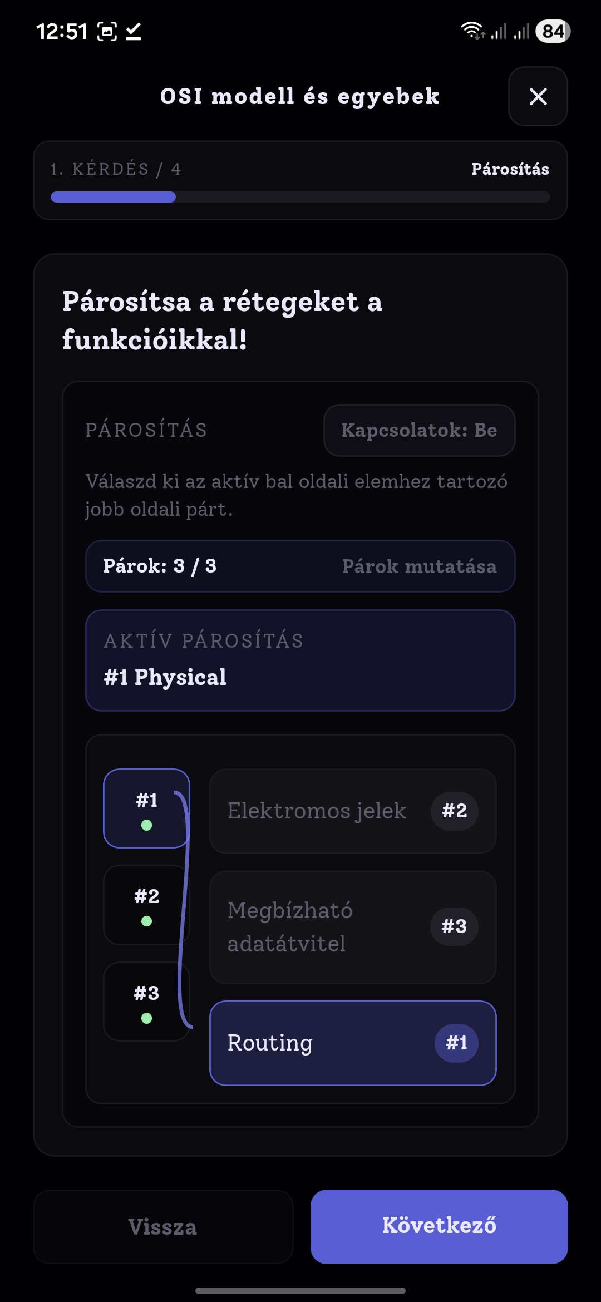

*Mobil – teszt kitöltése Mobil – párosítás kérdéstípus Mobil – eredmény képernyő*

*(multiple choice) (matching)*

**4.4 Extra funkció – Többnyelvű mobilalkalmazás (HU/EN)**

A mobilalkalmazás teljes felhasználói felülete elérhető magyarul és angolul. A fordítások az src/i18n/translations.js fájlban vannak tárolva, dot-notation kulcsokkal (pl. t('home.availableTests')). A kiválasztott nyelv az expo-secure-store-ban perzisztál (mf_language kulcs). Az alkalmazás indulásakor automatikusan detektálja az eszköz beállított nyelvét (Intl.DateTimeFormat().resolvedOptions().locale): ha "hu"-val kezdődik, magyart választ, egyébként angolt. A ProfileScreen-en a felhasználó manuálisan válthat a két nyelv között.

Lefordított területek: common, home, navigáció, kedvencek, nehézségek, statisztikák, teszt létrehozása, teszt részletek, quiz motor, offline mód, profil, bejelentkezés, regisztráció, jelszó-visszaállítás.

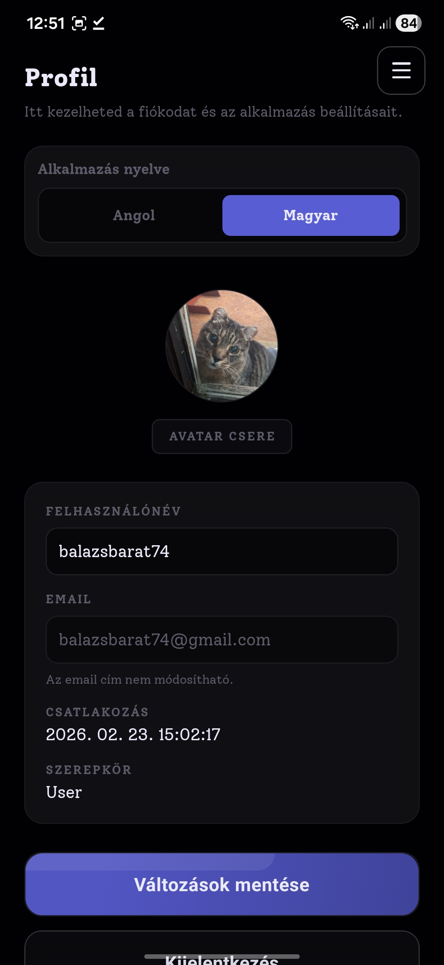

*Mobil – profil képernyő nyelvválasztóval*

**4.5 Extra funkció – AI quiz generálás képből**

A Creator vagy Admin szerepkörű felhasználók a CreateTestScreen-en kvízkérdéseket generáltathatnak egy vagy több kép alapján. A folyamat lépései:

* 1. A felhasználó kamerával fényképet készít vagy a galériából képet választ (expo-image-picker).
* 2. A kép automatikusan átméretezésre kerül (max. 1280px szélesség, 75% JPEG minőség) az expo-image-manipulator segítségével.
* 3. A kérés multipart/form-data formátumban kerül elküldésre a POST /api/v1/creator/ai/test-generation végpontra (60 másodperces timeout), az images[] mezőben.
* 4. A szerver az AssetUploadService-szel elmenti a képeket, és a háttérfolyamat a LLaMA 4 Maverick 17B vision modellnek küldi el base64 data URL formátumban.
* 5. A mobilapp 2 másodpercenként lekérdezi a GET /api/v1/creator/ai/requests/{id} végpontot (polling).
* 6. Sikeres generálás után (status='success') megjelenik a draft szerkesztő: a felhasználó szerkesztheti a kérdéseket, válaszokat, megjelölheti a helyeseket, majd menti a tesztet.

// src/services/creatorAiApi.js – kérés indítása képekkel

export async function createAiTestGenerationRequest(data) {

const formData = new FormData();

formData.append('prompt', data.prompt);

formData.append('category_id', data.categoryId);

formData.append('difficulty_id', data.difficultyId);

for (const img of data.images) {

formData.append('images[]', {

uri: img.uri, name: 'image.jpg', type: 'image/jpeg',

});

}

return apiRequest('/creator/ai/test-generation', {

method: 'POST', body: formData, timeout: 60000,

});

}

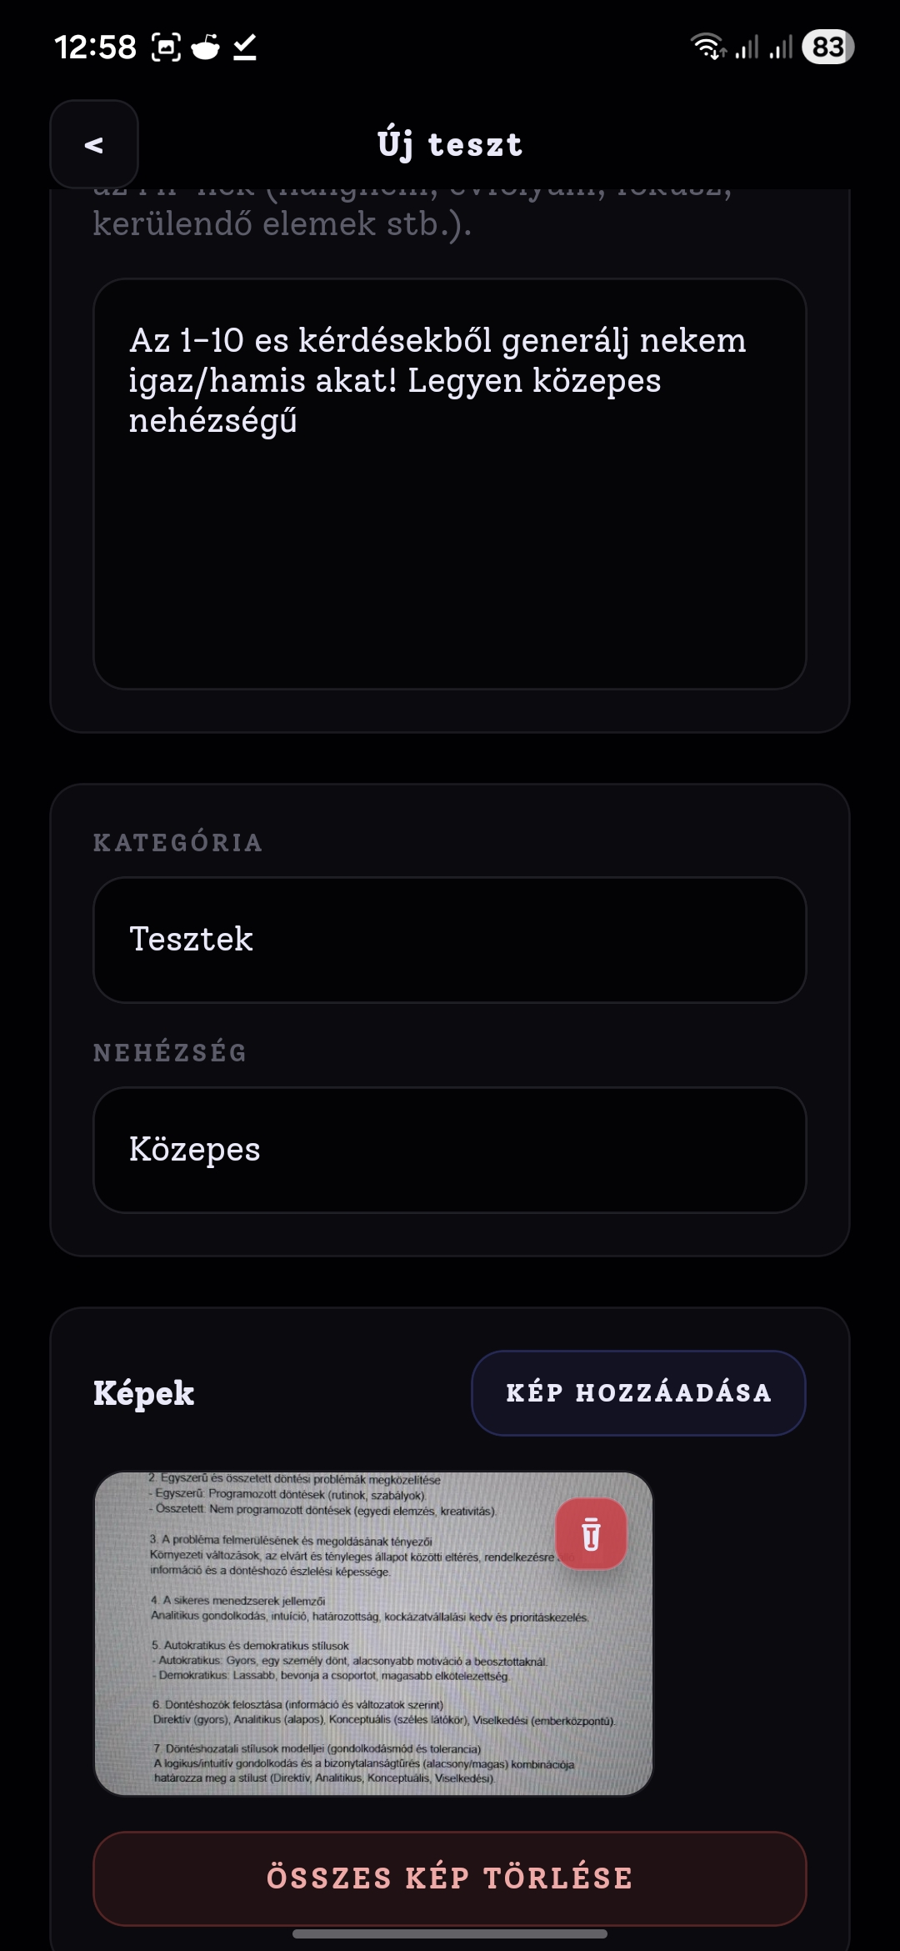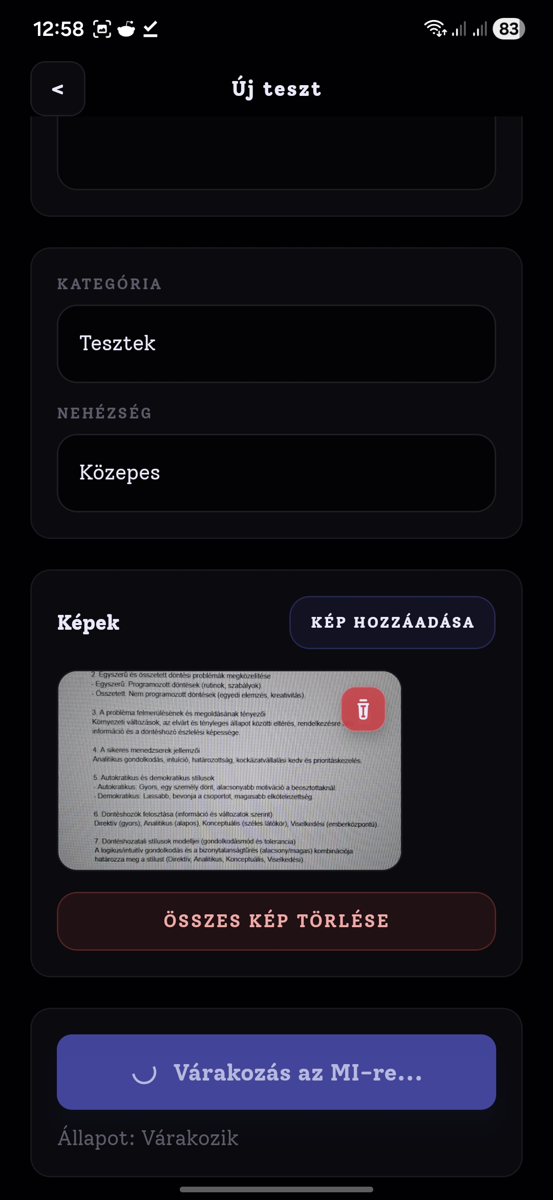

*Mobil – AI quiz generálás képből (CreateTestScreen)*

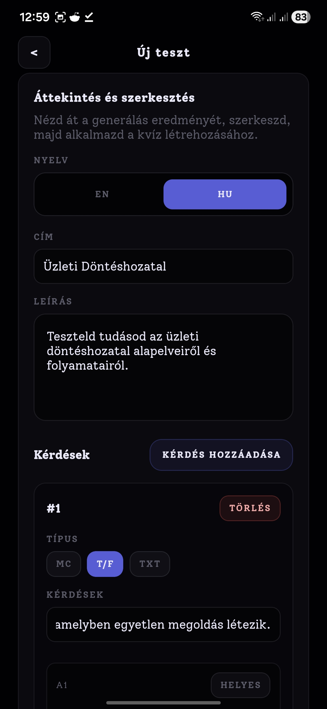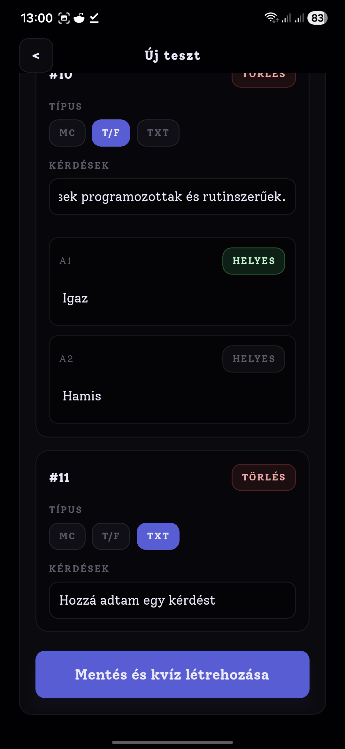

*Mobil – AI draft szerkesztő*

**4.6 Extra funkció – Offline működés a kedvencekre**

A felhasználó maximum 10 kedvenc tesztet menthet el. A FavoritesContext optimistic update-tel kezeli a kedvencek hozzáadását/eltávolítását (azonnali UI frissítés, visszavonás hiba esetén). Az OfflineCacheContext az összes kedvenc tesztet (kérdésekkel együtt) lemezre menti (expo-file-system: {documentDirectory}mf_cache/favorites_snapshot.json).

Offline quiz kitöltés folyamata:

* Az alkalmazás hálózati állapotát a NetworkContext figyeli (sikeres HTTP válasz → online, TypeError → offline).
* Ha a felhasználó offline állapotban próbál tesztet indítani, a TestActionsContext a helyi cache-ből tölti be a kérdéseket (getCachedTest()).
* A TestScreen offline módban (route.params.offlineQuestions) a pontszámot helyi számítással állapítja meg, majd a kitöltést a sync sorba (sync_queue.json) menti (appendToSyncQueue()).
* Visszacsatlakozáskor az App.js SyncOnReconnect komponense automatikusan elküldi a sorban várakozó kitöltéseket a POST /api/v1/me/attempts/offline-sync végpontra.
* A szerver idempotens módon kezeli a duplikátumokat a client_attempt_id egyedi azonosító alapján.

// src/context/FavoritesContext.js – kedvenc hozzáadása offline cache frissítéssel

const toggleFavorite = async (testId) => {

const isNowFav = !favoriteIds.has(testId);

// Optimistic update – azonnali UI frissítés

setFavoriteIds(prev => { const s = new Set(prev);

isNowFav ? s.add(testId) : s.delete(testId); return s; });

try {

if (isNowFav) await addFavoriteRequest(testId);

else await removeFavoriteRequest(testId);

await refreshSnapshot(); // offline cache frissítése

} catch (e) {

// Visszavonás hiba esetén

setFavoriteIds(prev => { const s = new Set(prev);

isNowFav ? s.delete(testId) : s.add(testId); return s; });

}

};

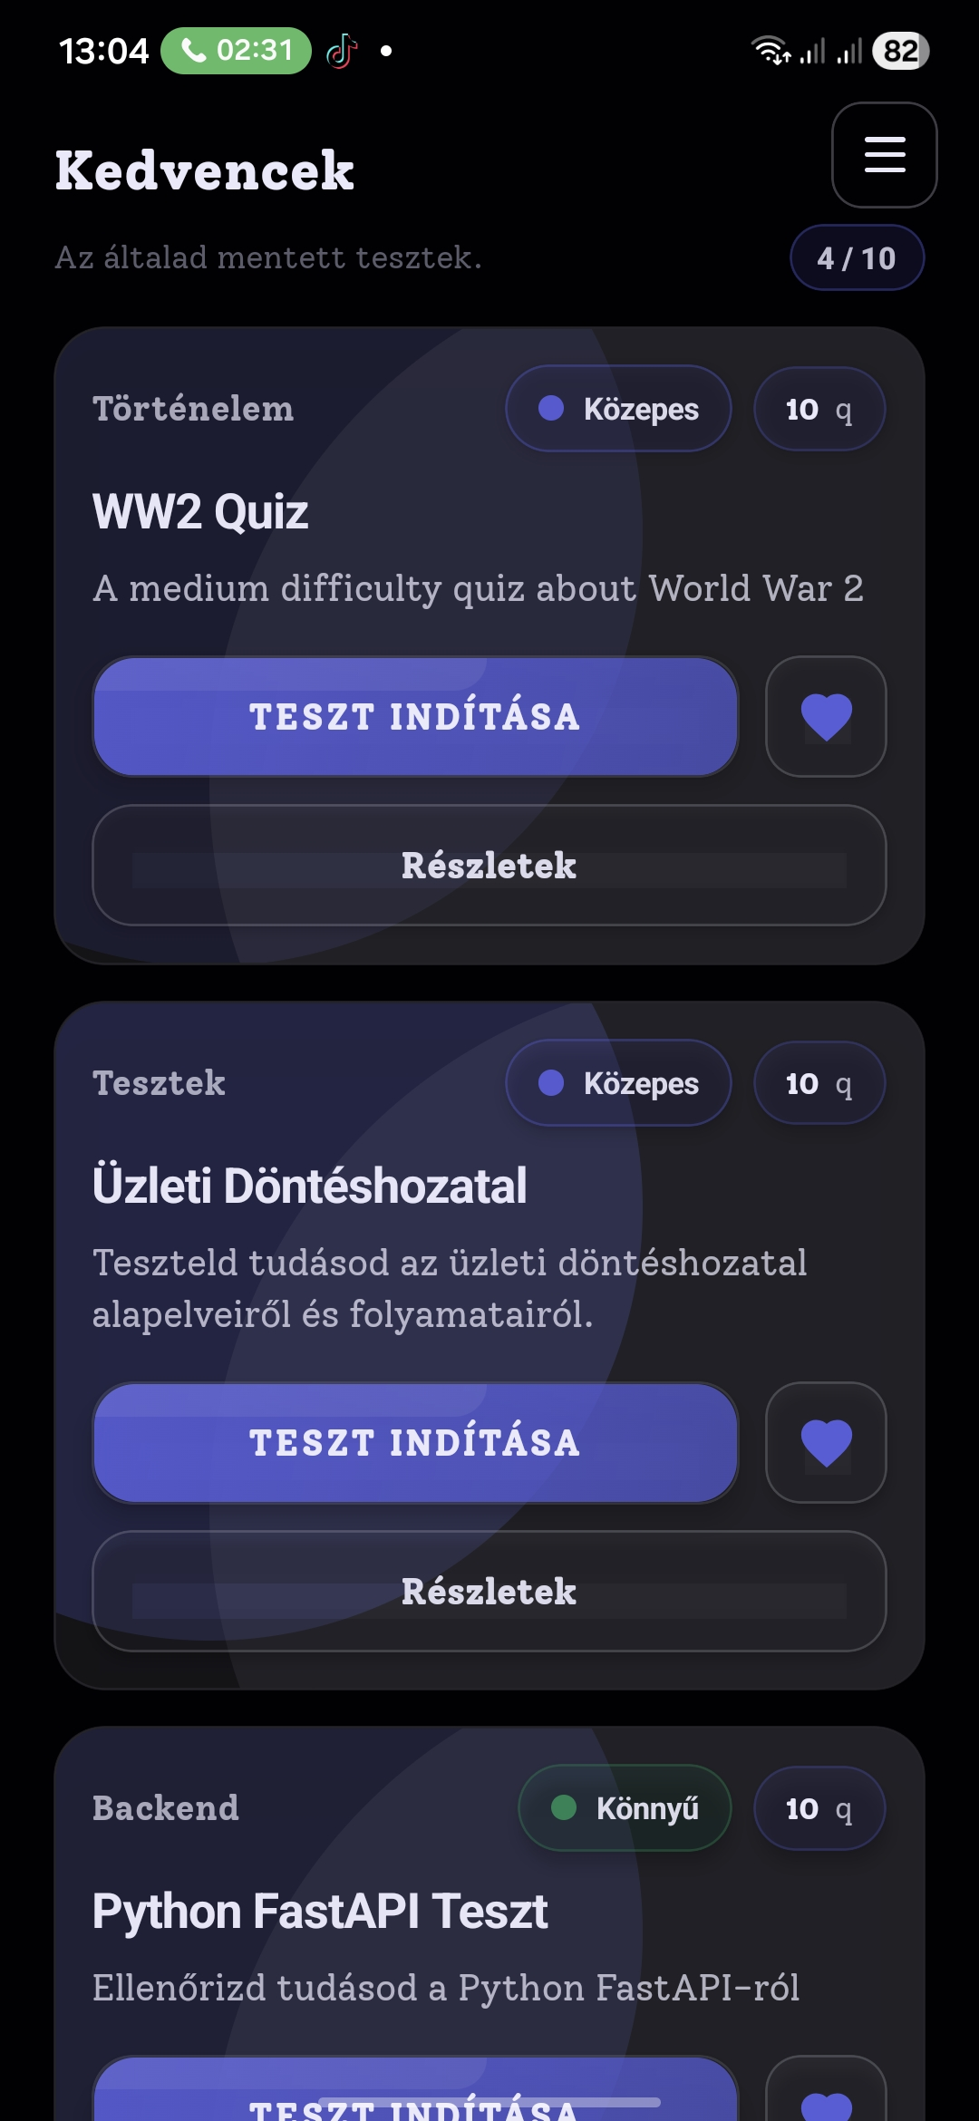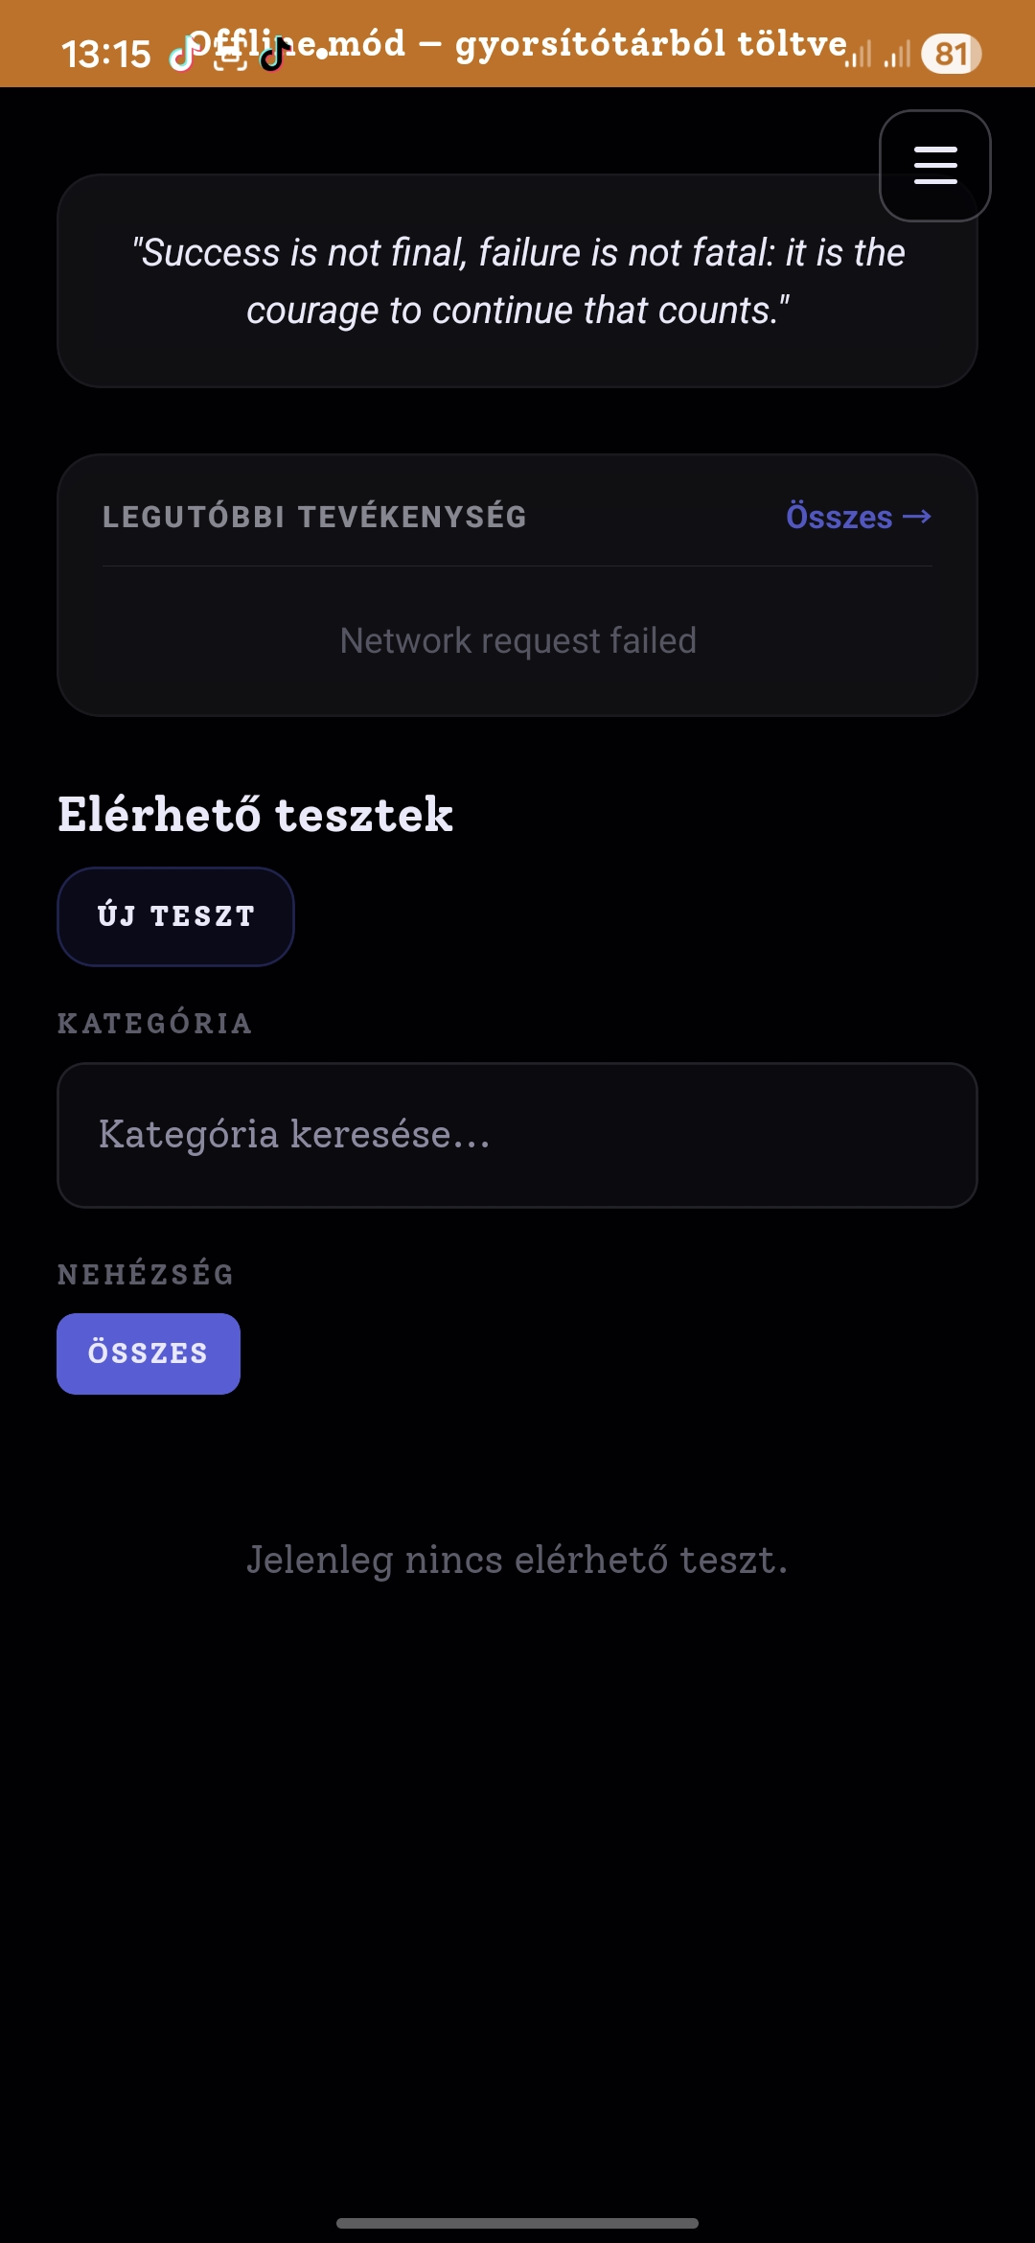

*Mobil – kedvencek képernyő (FavoritesScreen) Mobil – offline mód jelzése (OfflineBanner)*

# 5. AZ ADATBÁZIS STRUKTURÁJA

A projekt MySQL adatbázisa 20 táblát tartalmaz, amelyek az összes rendszerfunkciót lefedik. Az adatbázis tervezéséhez és az ER-diagram elkészítéséhez MySQL Workbench programot használtunk (https://www.mysql.com/products/workbench).

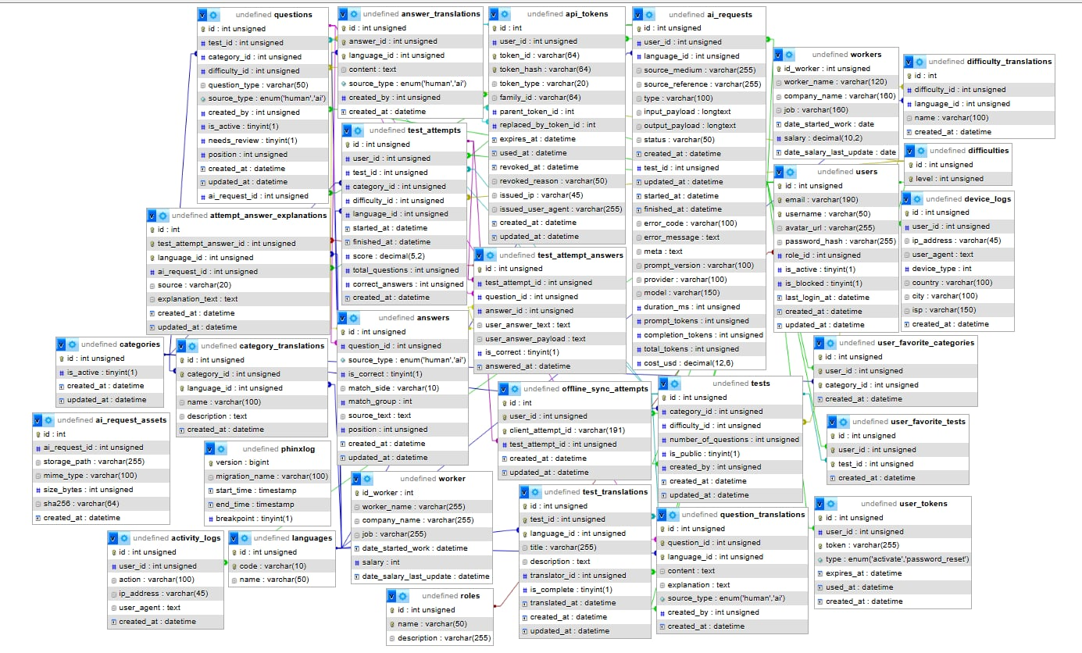

*MySQL Workbench ER-diagram – MindForge adatbázis*

**Felhasználói és hozzáférési táblák**

* users – felhasználói fiókok (id, email, username, password_hash, role_id, is_active, is_blocked, avatar_url, last_login_at, created_at, updated_at)
* roles – szerepkörök (id, name): guest=1, user=2, creator=3, admin=4
* tokens – aktiválási és jelszó-visszaállítási tokenek (id, user_id, token_hash, type, expires_at, used_at)
* api_tokens – mobilalkalmazás API tokenjei (id, user_id, token_id, token_hash, type, expires_at, revoked_at, family_id, created_at)

**Teszt és kérdés táblák**

* tests – tesztek (id, category_id, difficulty_id, is_public, created_by, created_at, updated_at)
* test_translations – teszt fordítások (id, test_id, language_id, title, description)
* categories – kategóriák (id, is_active, created_at)
* category_translations – kategória fordítások (id, category_id, language_id, name)
* questions – kérdések (id, question_type: multiple_choice/true_false/text/matching, is_active, needs_review, position, created_at)
* test_questions – teszt–kérdés kapcsolótábla (id, test_id, question_id, position)
* answers – válaszok (id, question_id, is_correct, match_side, match_group, created_at)
* languages – elérhető nyelvek (id, code: en/hu, name)
* difficulties – nehézségi szintek (id, is_active)
* difficulty_translations – nehézség fordítások (id, difficulty_id, language_id, name)

**Teszt-kitöltési táblák**

* test_attempts – kitöltési kísérletek (id, test_id, user_id, language_id, score, correct_answers, total_questions, started_at, finished_at)
* test_attempt_answers – kitöltött válaszok (id, attempt_id, question_id, answer_id, user_answer_payload, is_correct)
* attempt_answer_explanations – AI magyarázatok a megoldott kérdésekhez (id, attempt_id, question_id, explanation, source, created_at)
* offline_sync_attempts – offline kitöltések szinkronizálási nyilvántartása (id, user_id, client_attempt_id, test_attempt_id, created_at, updated_at)
* test_favorites – kedvenc tesztek (id, user_id, test_id, created_at)

**AI és naplózási táblák**

* ai_requests – AI kérések naplója (id, user_id, type, status, prompt, response, error_message, meta, created_at, started_at, finished_at)
* ai_request_assets – AI kéréshez csatolt fájlok, képek és dokumentumok (id, ai_request_id, storage_path, mime_type, size_bytes, sha256, created_at)
* activity_logs – felhasználói aktivitási napló (id, user_id, action, ip_address, created_at)
* device_logs – eszközbejelentkezési napló (id, user_id, ip_address, user_agent, created_at)

# 6. A PROJEKT MŰKÖDÉSÉNEK LEÍRÁSA

**6.1 Web rész működése**

**Regisztráció és bejelentkezés**

A felhasználó a /en/register vagy /hu/register oldalon tölthet ki egy regisztrációs űrlapot. A szerver ellenőrzi az e-mail cím egyediségét, a jelszó erősségét, majd bcrypt algoritmussal hash-eli a jelszót és elmenti a felhasználói fiókot is_active=0 állapotban. Ezután PHPMailer-rel aktiválási e-mailt küld (Gmail SMTP-n keresztül), amely egyszer felhasználható, időkorlátozott aktiválási linket tartalmaz.

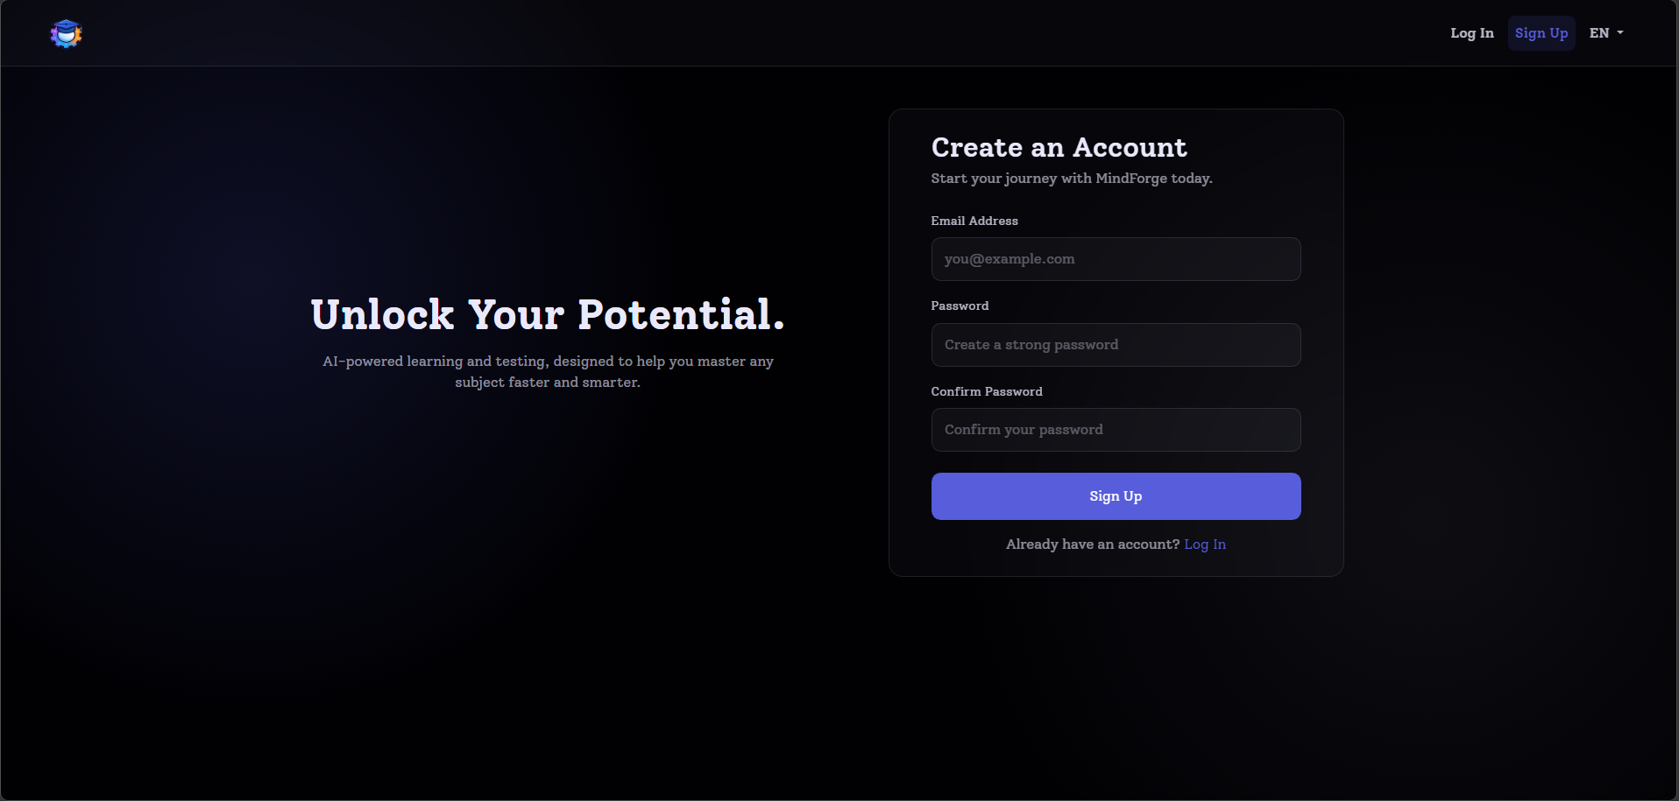

*Regisztrációs oldal*

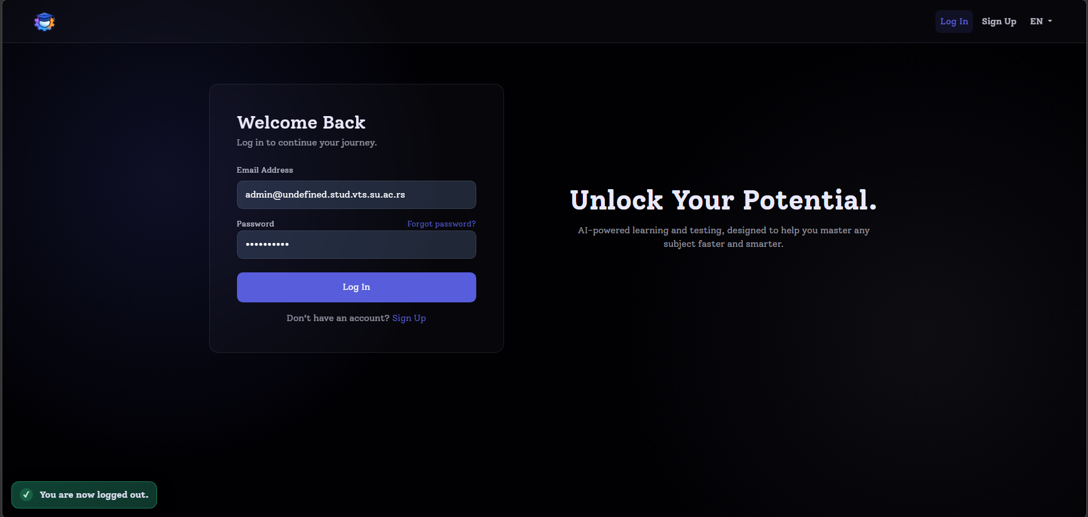

*Bejelentkezési oldal*

**Tesztek böngészése és teszt indítása**

A főoldalon a felhasználó megtekintheti az elérhető teszteket, szűrhet kategória és nehézségi szint szerint, és megtekintheti a tíz legnépszerűbb kategóriát. Egy teszt kiválasztása után megjelenik a teszt részletes leírása, a kérdések száma és a nehézségi szint. A "Teszt indítása" gombra kattintva egy új teszt-kísérlet (TestAttempt) jön létre.

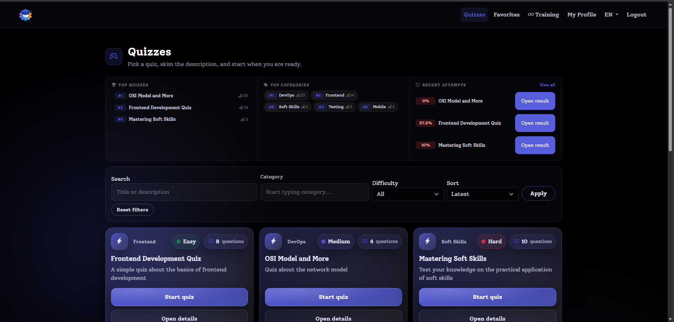*Főoldal – tesztkatalógus*

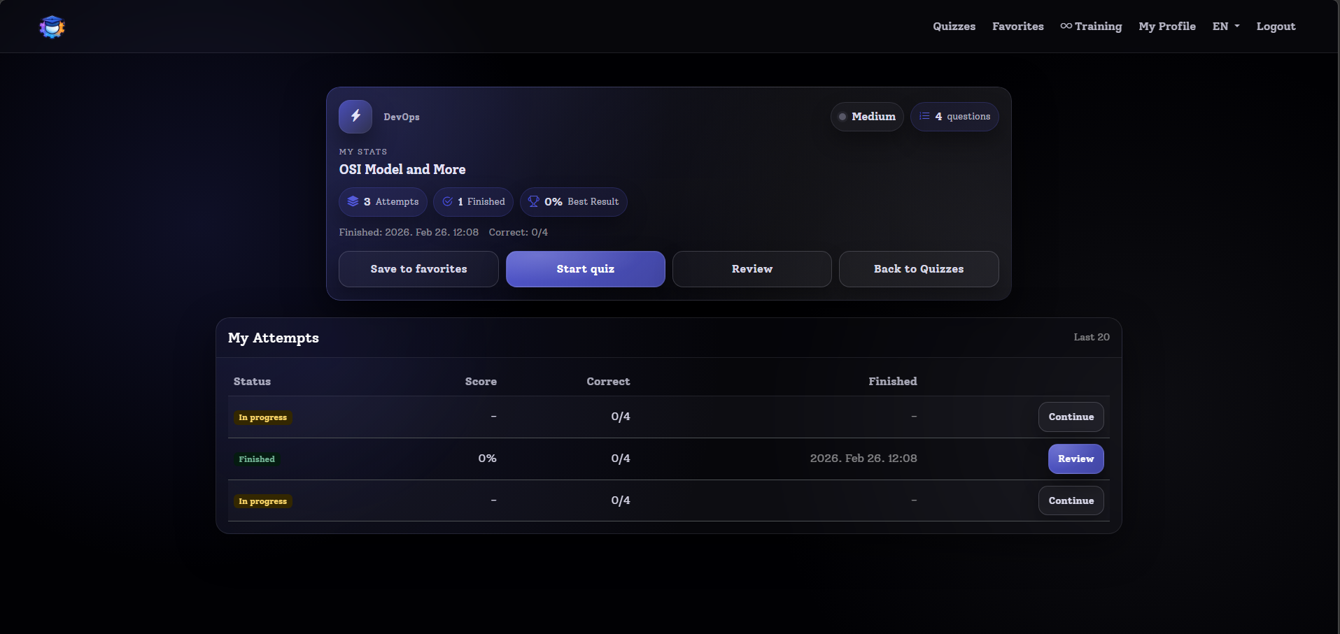*Teszt részletei oldal*

**Teszt kitöltése**

A teszt kitöltése során a kérdések véletlenszerű sorrendben jelennek meg. Négyféle kérdéstípus érhető el:

* Egyszeres választás (multiple_choice): rádió gombos választás
* Igaz/hamis (true_false): két lehetőség közül az egyik kiválasztása
* Szöveges válasz (text): szabad szöveg beírása, AI szemantikai értékeléssel
* Párosítás (matching): bal és jobb oldali elemek összekapcsolása

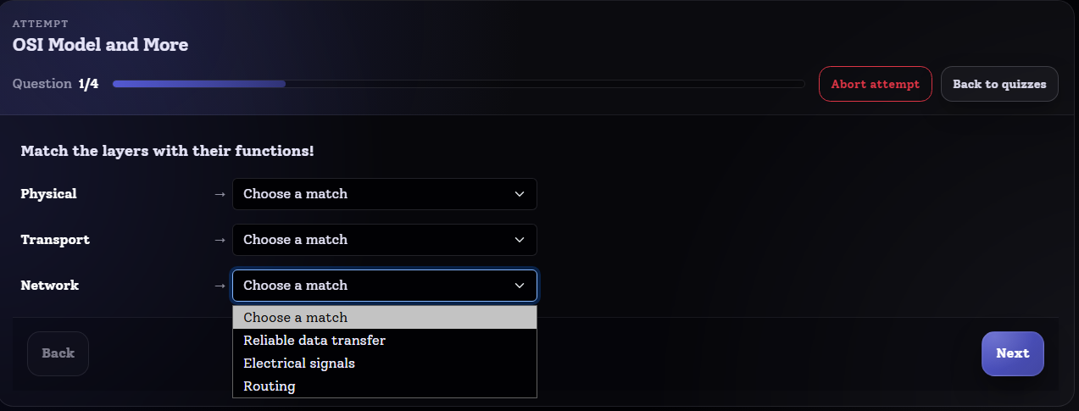*Teszt kitöltési oldal – multiple choice kérdés*

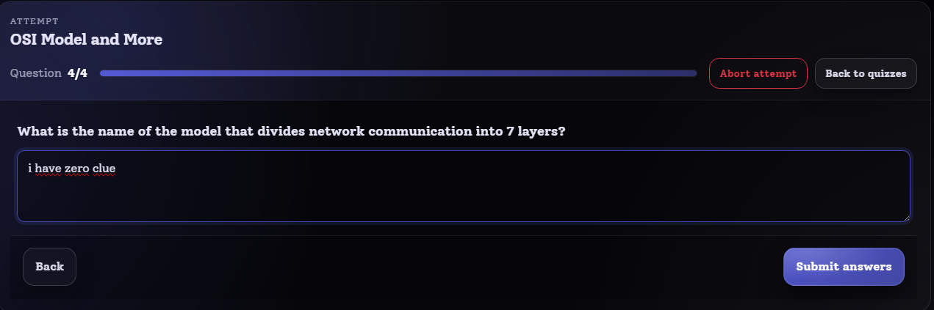*Teszt kitöltési oldal – szöveges válasz*

**Eredmények és AI magyarázat**

A teszt beküldése után a rendszer kiszámolja a pontszámot (score = helyes/összes * 100), és megjeleníti az eredmény oldalt. A felhasználó megtekintheti az összes kérdést a helyes válaszokkal együtt, és az "Magyarázat AI-jal" gombra kattintva LLaMA által generált magyarázatot kérhet az adott kérdéshez (napi limit érvényes).

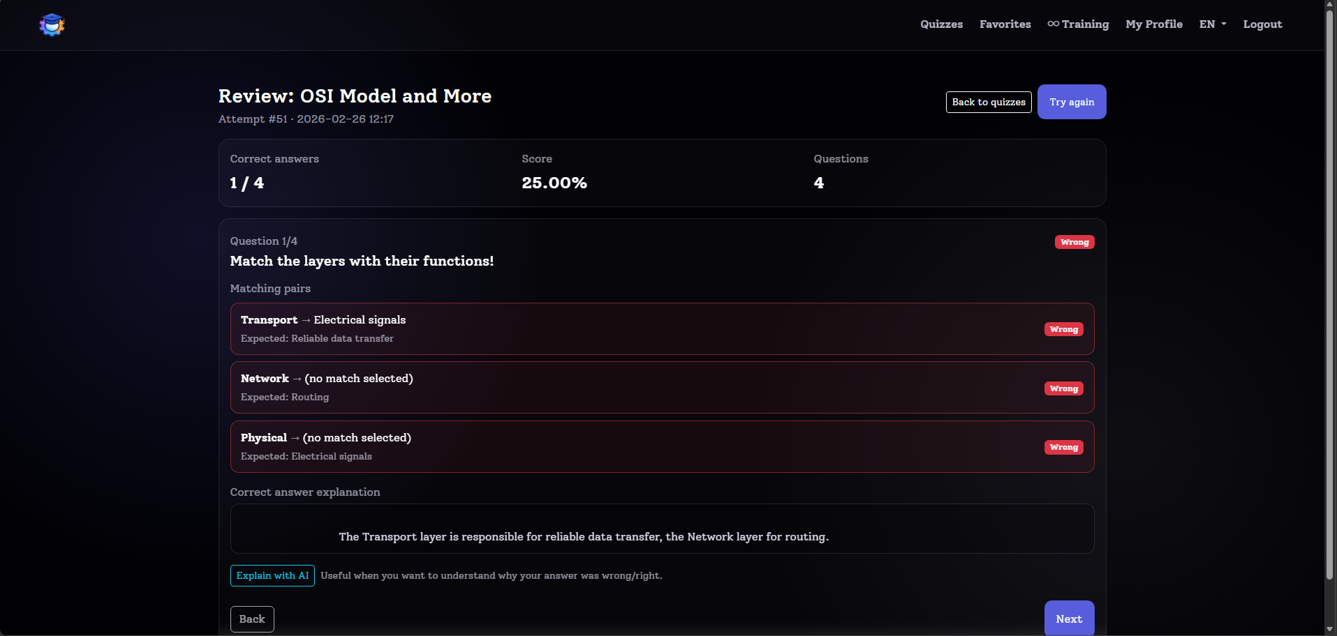*Eredmény oldal – pontszám és statisztikák*

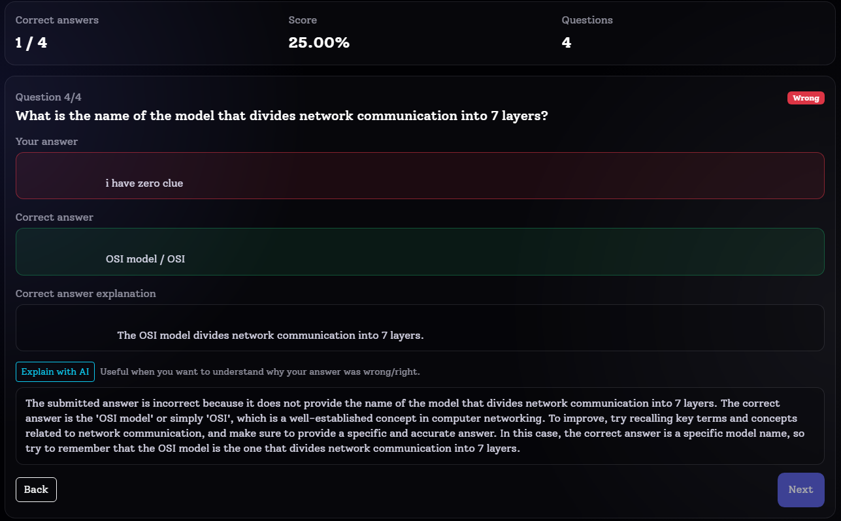*Kérdés megjelenítése AI magyarázattal*

**Kérdéskészítő felület és dokumentum-alapú generálás**

A Creator szerepkörű felhasználók a /quiz-creator területen hozhatnak létre teszteket. Manuálisan adhatnak hozzá kérdéseket és válaszokat, vagy kérhetik az AI segítségét szöveg, dokumentum (PDF/DOCX) vagy kép alapján. A feltöltött dokumentumból a DocumentExtractorService kivonja a szöveget, amelyet a LLaMA 3.3 70B Versatile modell kérdéssé alakít. Az AI kérés aszinkron feldolgozása megfigyelhető a felületen (polling státusz).

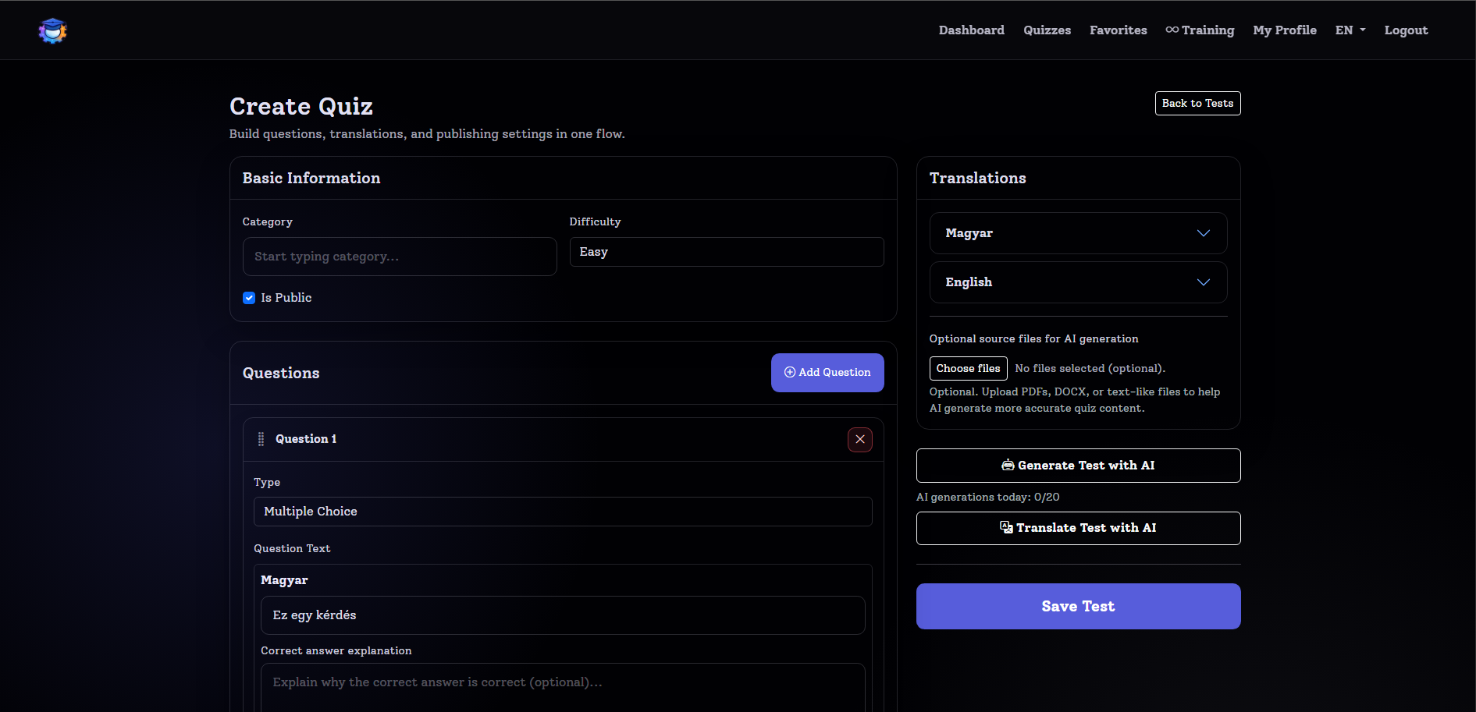*Kérdéskészítő – teszt létrehozása*

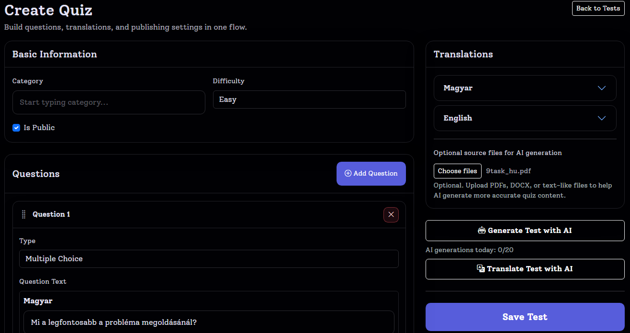*Kérdéskészítő – AI alapú kérdésgenerálás dokumentumból*

**Admin felület**

Az adminisztrátor az /admin területen férhet hozzá az összes kezelési funkcióhoz: felhasználók listázása, szerkesztése, tiltása; tesztek és kérdések kezelése; AI kérések áttekintése és naplók megtekintése.

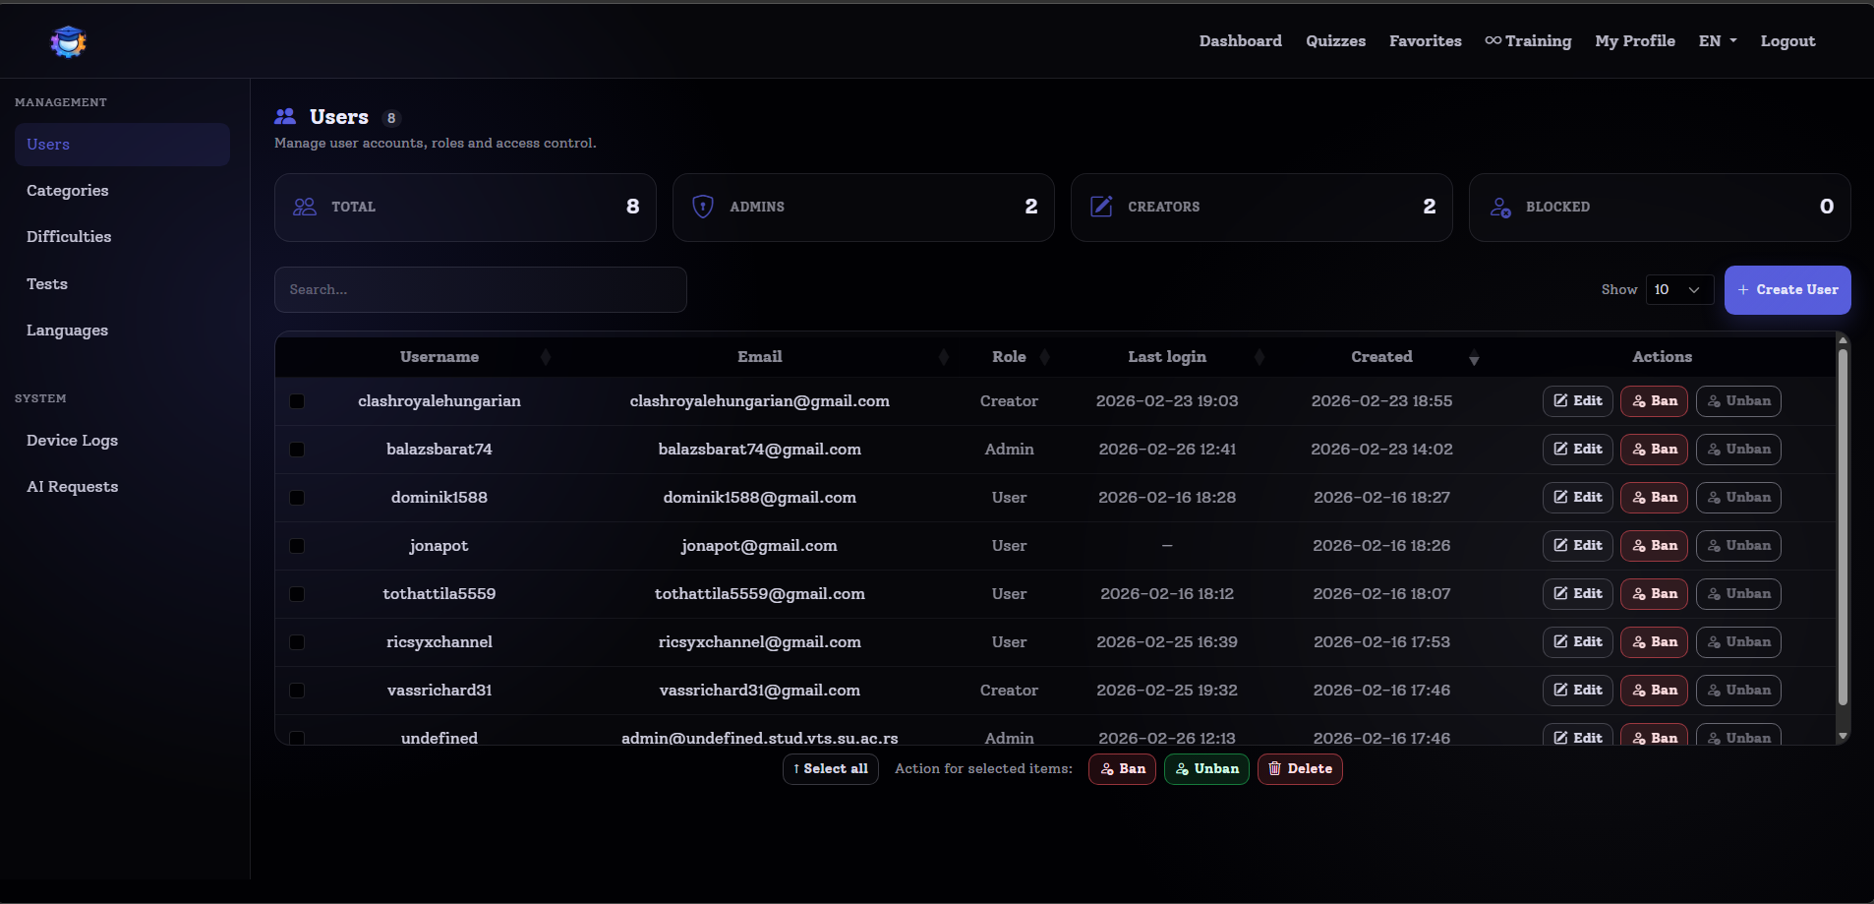*Admin felület – felhasználók kezelése*

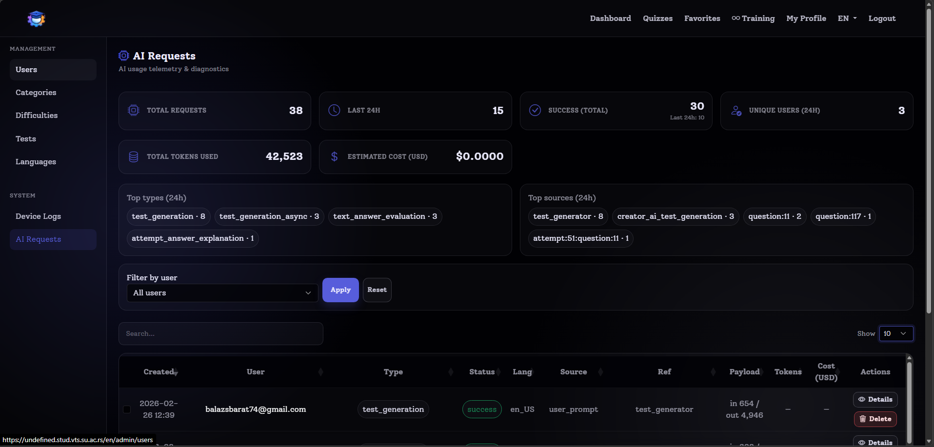*Admin felület – AI kérések áttekintése*

**6.2 Mobil rész működése**

**Bejelentkezés és session restauráció**

A mobilalkalmazás indulásakor ellenőrzi, hogy az OS biztonságos tárolójában megtalálható-e érvényes refresh token. Ha igen, automatikusan megújítja az access tokent (POST /api/v1/auth/refresh) és visszaállítja a bejelentkezett állapotot a felhasználó beavatkozása nélkül. A token csere deduplicált (egyetlen in-flight refresh egyszerre).

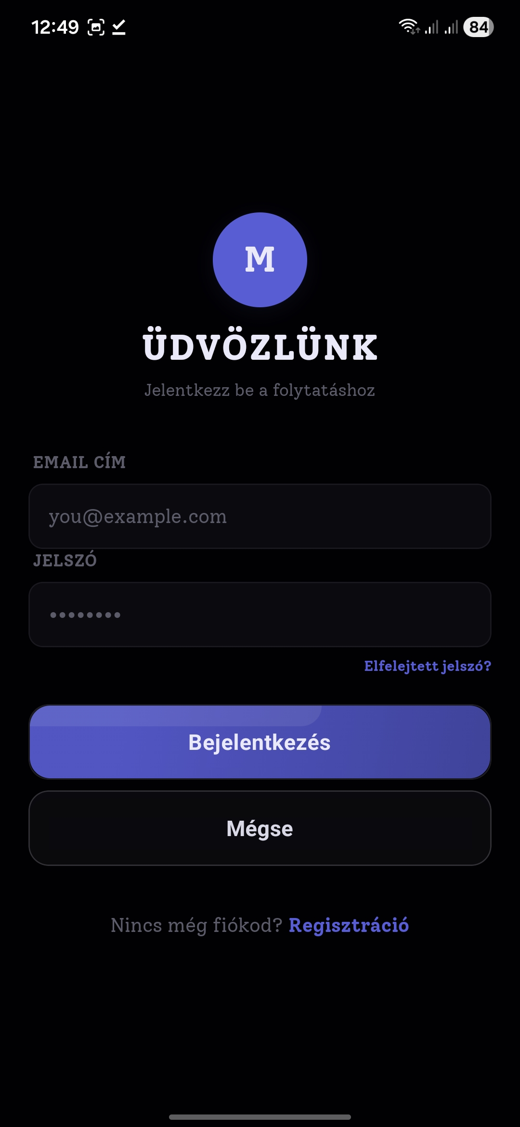

*Mobil – bejelentkezési képernyő*

**Token-alapú authentikáció – API kérés formátuma**

POST /api/v1/auth/login

Content-Type: application/json

{

"email": "user@example.com",

"password": "titkosJelszó123",

"lang": "hu"

}

// Válasz:

{

"ok": true,

"access_token": "eyJ...",

"refresh_token": "rt_xyz...",

"expires_in": 900,

"token_type": "Bearer",

"user": { "id": 42, "email": "user@example.com", "role_id": 2 }

}

**Offline szinkronizáció**

Internet nélküli módban a mobilalkalmazás expo-file-system-ben tárolja a kitöltött tesztek adatait (sync_queue.json) egy egyedi client_attempt_id azonosítóval. Visszacsatlakozáskor a SyncOnReconnect komponens automatikusan megindul.

POST /api/v1/me/attempts/offline-sync

Authorization: Bearer eyJ...

{

"items": [

{

"client_attempt_id": "uuid-1234-abcd",

"test_id": 7,

"lang": "hu",

"answers": { "101": 3, "102": 1, "103": { "text": "Budapest" } }

}

]

}

// Válasz

{

"ok": true,

"synced_count": 1,

"duplicate_count": 0,

"results": [

{ "client_attempt_id": "uuid-1234-abcd", "status": "synced", "attempt_id": 88 }

]

}

**

*Mobil – offline mód jelzése és szinkronizáció*

# 7. FELHASZNÁLT IRODALOM

Barát B., Vass R., MindForge GitHub repository, <https://github.com/RiscyX/MindForge>, <https://github.com/RiscyX/MindForgeMobileApp>, 2026

CakePHP Team, CakePHP 5.x Documentation, https://book.cakephp.org/5/en/index.html

Groq, Groq API Documentation, https://console.groq.com/docs/openai

Meta AI, LLaMA modell dokumentáció, https://www.llama.com/

Nixon R., "Naučite PHP, MySQL i JavaScript: razvoj dinamičkih veb strana korak po korak prevod 6. izdanja", Kompjuter biblioteka, Beograd, 2021

PHPMailer Team, PHPMailer, https://github.com/PHPMailer/PHPMailer

React Native Team, React Native Tutorial, https://reactnative.dev/docs/tutorial

Expo Team, Expo Documentation, https://docs.expo.dev/

NativeWind, NativeWind Documentation, https://www.nativewind.dev/

W1. https://reactnative.dev/docs/tutorial

W2. https://phptherightway.com/

W3. https://book.cakephp.org/5/en/index.html

W4. https://console.groq.com/docs/openai

Zandstra M., "PHP 8 objekti, obrasci i praksa objektno orijentisan pristup", Kompjuter biblioteka, Beograd, 2021